Poznámky k 31.12.2016

Čl. I Všeobecné údaje

- Identifikačné údaje účtovnej jednotky a informácie o činnosti účtovnej jednotky

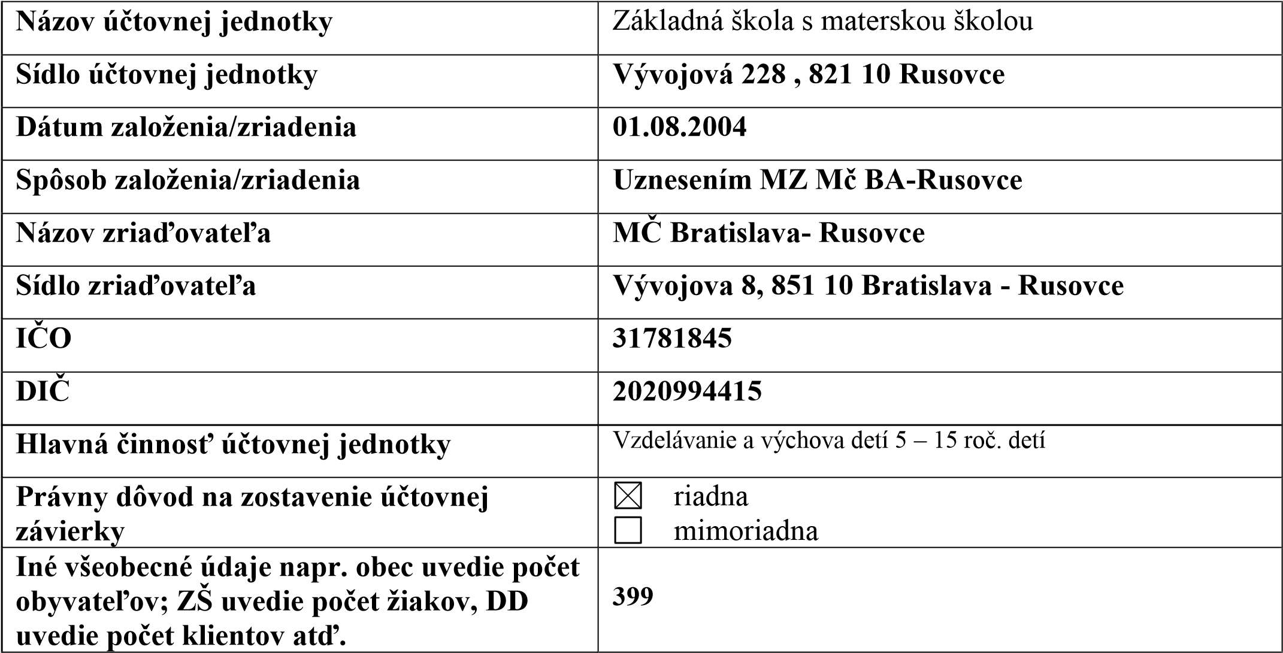

- Informácie o vedúcich predstaviteľoch a o organizačnej štruktúre účtovnej jednotky

Štatutárny orgán /meno a priezvisko/ | Mgr. Rastislav Kunst
Zástupca štatutárneho orgánu /meno a priezvisko/
Priemerný počet zamestnancov počas účtovného obdobia | 45
Počet riadiacich zamestnancov | 5
Organizačné členenie účtovnej jednotky | MŠ – ZŠ – ŠKD - ŠJ

Čl. II
Informácie o účtovných zásadách a účtovných metódach

- Účtovná závierka je zostavená za predpokladu nepretržitého pokračovania účtovnej
jednotky vo svojej činnosti áno nie
- Zmeny účtovných metód a účtovných zásad
Účtovná jednotka zmenila účtovné metódy, účtovné zásady oproti predchádzajúcemu
účtovnému obdobiu áno nie

- Spôsob ocenenia jednotlivých položiek
a) Dlhodobý nehmotný a dlhodobý hmotný majetok
Dlhodobý majetok nakupovaný sa oceňuje obstarávacou cenou.
Obstarávacia cena zahŕňa cenu, za ktorú sa majetok obstaral a náklady súvisiace s jeho obstaraním. Vyskytujúce sa náklady súvisiace s obstaraním v účtovnej jednotke:
dopravné montáž provízia poistné
iné
Súčasťou obstarávacej ceny nie sú:
úroky
realizované kurzové rozdiely,
ktoré vznikli do momentu uvedenia dlhodobého majetku do užívania.
Dlhodobý majetok vytvorený vlastnou činnosťou sa oceňuje vlastnými nákladmi.
Vlastné náklady obsahujú:
priame náklady vynaložené na výrobu alebo inú činnosť
časť nepriamych nákladov, ktoré sa vzťahujú na výrobu alebo inú činnosť
Dlhodobý majetok získaný darovaním alebo delimitáciou sa oceňuje reprodukčnou obstarávacou cenou.
Dlhodobý majetok nadobudnutý bezodplatným prevodom pri splynutí, zlúčení, rozdelení alebo pri prevode správy sa oceňuje cenou, v ktorej sa doteraz viedol v účtovníctve.
Ak cenu nie je možné zistiť, oceňuje sa reprodukčnou obstarávacou cenou.
Od roku 2008 sa uplatňuje zásada opatrnosti - prechodné zníženie hodnoty majetku sa vyjadruje vytvorením opravnej položky.

- Dlhodobý finančný majetok sa oceňuje obstarávacou cenou.

- Zásoby

Nakupované zásoby sa oceňujú obstarávacou cenou.
Obstarávacia cena zahŕňa cenu, za ktorú sa zásoby obstarali a náklady súvisiace s ich obstaraním. Vyskytujúce sa náklady súvisiace s obstaraním v účtovnej jednotke:
dopravné
montáž iné

Čl. III
Informácie o skutočnostiach, ktoré nastali po dni, ku ktorému sa zostavuje účtovná závierka do dňa zostavenia účtovnej závierky

1. Informácie o skutočnostiach, ktoré nastali po dni, ku ktorému sa zostavuje účtovná
závierka do dňa zostavenia účtovnej závierky

V Rusovciach, dňa 30.01.2017

M. Varhoľ Mgr. Rastislav Kunst
Zodpovedná osoba za vypracovanie Štatutárny orgán riaditeľ

